Отчёт по выполнению 4-ого этапа индивидуального проекта
Дисциплина: Основы информационной безопасности
Верниковская Екатерина Андреевна
Содержание

1 Цель работы
Научиться тестированию веб-приложений с помощью сканера nikto.

2 Задание
- Использовать сканер nikto

3 Выполнение 4-ого этапа индивидуального проекта

3.1 Выполнение основных действий
Чтобы работать с nikto, надо сначала подготовить веб-приложение, которое мы будем сканировать. Это будет DVWA. Запустим mysql и apache2: sudo systemctl start mysql и sudo systemctl start apache2 (рис. 1)
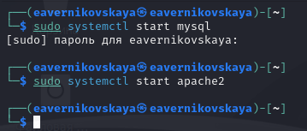
Рис. 1: Запуск mysql и apache2
Далее введём в адресной строке браузера адрес DVWA и перейдём в режим уровня безопасности. Поставим минимальный уровень безопасности “Low” (рис. 2)
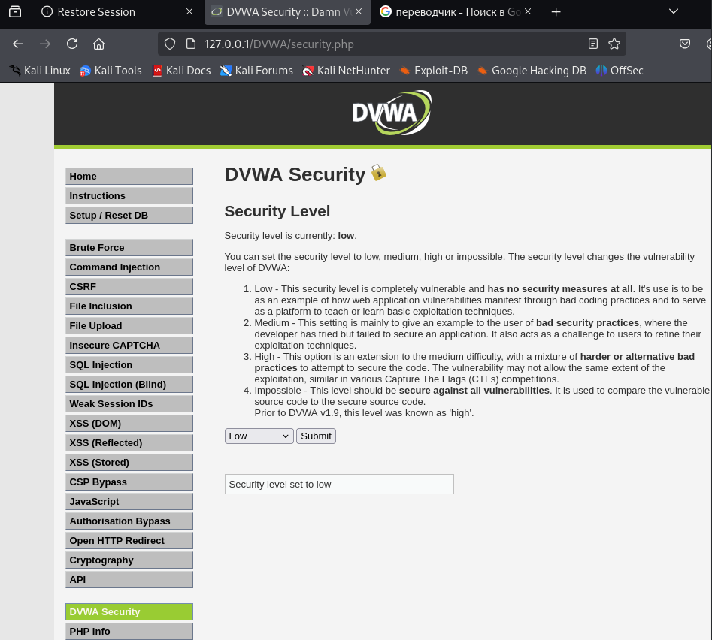
Рис. 2: Запуск DVWA
Далее запустим nikto (рис. 3)
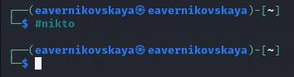
Рис. 3: Запуск nikto
Проверить веб-приожение можно введя его полный URL. Просканируем веб-приложение таким образом введя команду nikto -h http://127.0.0.1/DVWA/ (рис. 4)
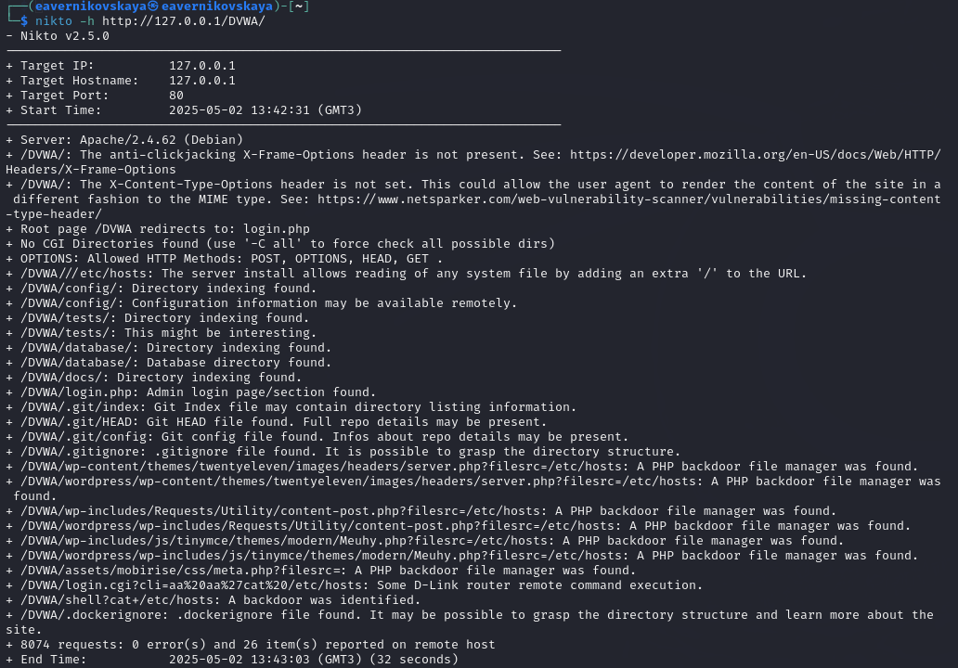
Рис. 4: Сканиование веб-приложения по полному URL
Проверить веб-приожение можно также введя адрес хоста и адрес порта. Просканируем веб-приложение таким образом введя команду nikto -h 127.0.0.1 -p 80 (рис. 5)
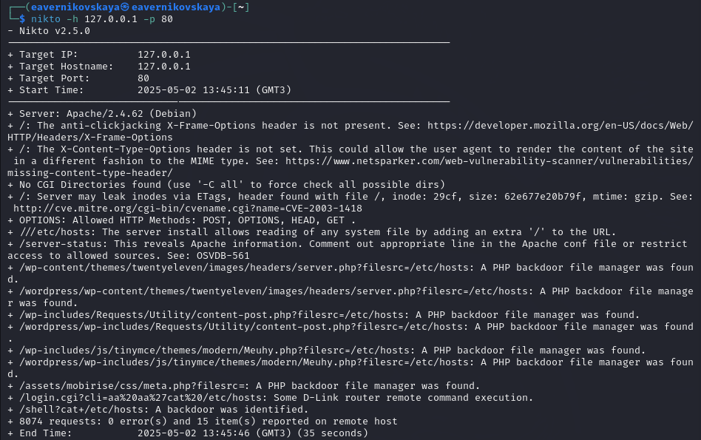
Рис. 5: Сканиование веб-приложения по адресу хоста и адрсу порта

3.2 Анализ результатов сканирования
- Отсутствие критических HTTP-заголовков:
- X-Frame-Options: Отсутствует защита от кликджекинга (clickjacking), что позволяет злоумышленнику встраивать страницу в iframe и выполнять действия от имени пользователя.
- X-Content-Type-Options: Не установлен заголовок, что может привести к MIME-sniffing атакам, когда браузер неправильно интерпретирует тип контента.
- Раскрытие системных файлов:
- Доступ к /etc/hosts: Добавление лишнего / в URL (например, //etc/hosts) позволяет читать системные файлы. Это критическая уязвимость, так как злоумышленник может получить доступ к конфиденциальной информации.
- Раскрытие Apache-информации: Доступ к /server-status может предоставить злоумышленнику детали о сервере и его активности.
- PHP-бэкдоры и файловые менеджеры:
- Обнаружены подозрительные PHP-файлы (например, server.php, meta.php), которые могут быть бэкдорами или файловыми менеджерами. Примеры:
  - /wp-content/themes/twentyeleven/images/headers/server.php?filesrc=/etc/hosts
  - /assets/mobirise/css/meta.php?filesrc=
  - /shell?cat=/etc/hosts
- Эти файлы позволяют злоумышленнику читать и, возможно, изменять файлы на сервере.
Backdoor — вредоносная программа, а иногда намеренно оставленная лазейка в коде легальной программы, которая предоставляет доступ к устройству для несанкционированных действий. Бэкдор в точности соответствует своему названию (от англ. back door — «черный ход»): скрытно впускает злоумышленника в систему, наделяя правами администратора.
- Уязвимости в директориях:
- Индексация директорий: Найдены открытые директории (/DVWA/config/, /DVWA/database/, /DVWA/docs/), что позволяет злоумышленнику просматривать их содержимое без аутентификации.
- Git-репозиторий: Обнаружены файлы .git/index, .git/HEAD, .git/config, что может привести к утечке исходного кода, если репозиторий не защищен.
- Уязвимости в CMS (WordPress):
- Найдены пути, связанные с WordPress (например, /wordpress/wp-includes/…), что указывает на возможное использование устаревших или уязвимых версий плагинов/тем.
- Уязвимости в маршрутизаторах:
- /login.cgi?cli=aa%20aa%22cat%20/etc/hosts: Уязвимость, связанная с D-Link router, позволяющая выполнять удаленные команды

4 Выводы
В ходе выполнения 4-ого этапа индивидуального проекта мы научились использовать сканер nikto для тестирования веб-приложений.

5 Список литературы
- Этапы реализации проекта [Электронный ресурс] URL: https://esystem.rudn.ru/mod/page/view.php?id=1220336
- Обзор сканера Nikto для поиска уязвимостей в веб-серверах [Электронный ресурс] URL: https://habr.com/ru/companies/first/articles/731696/

